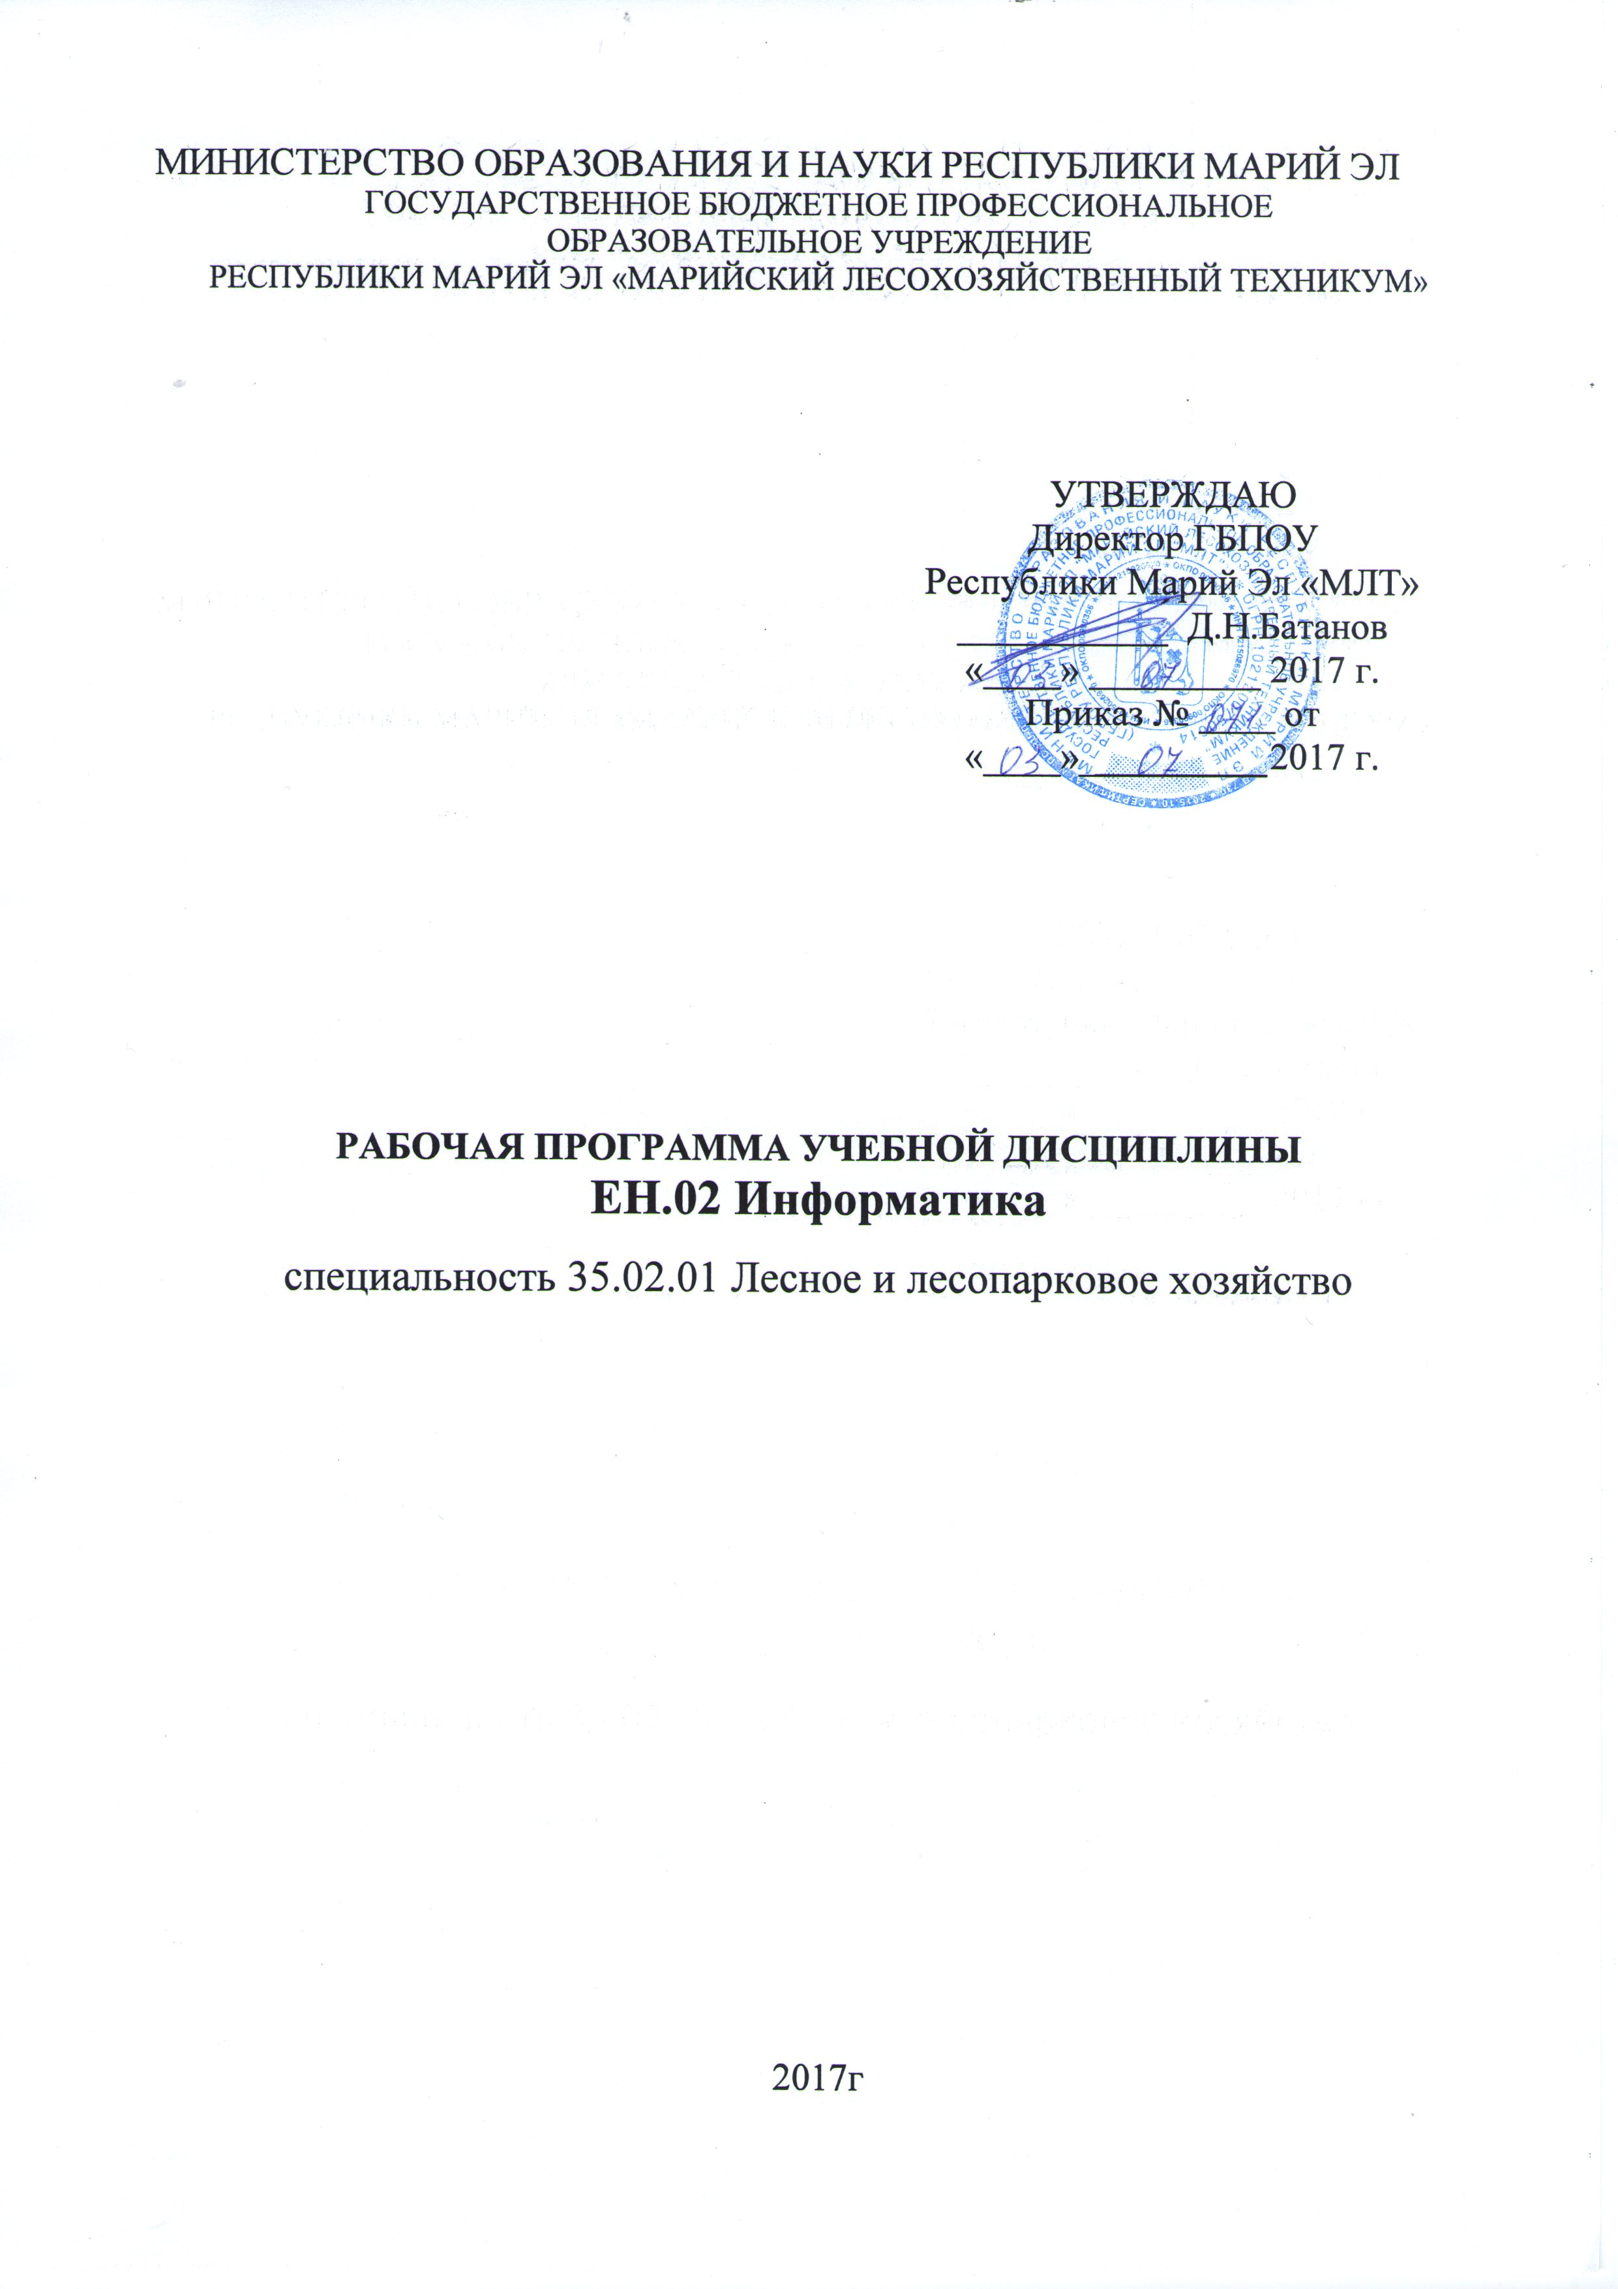
МИНИСТЕРСТВО ОБРАЗОВАНИЯ И НАУКИ РЕСПУБЛИКИ МАРИЙ ЭЛ
ГОСУДАРСТВЕННОЕ бюджетное ПРОФЕССИОНАЛЬНОЕ
ОБРАЗОВАТЕЛЬНОЕ УЧРЕЖДЕНИЕ
РЕСПУБЛИКИ МАРИЙ ЭЛ «МАРИЙСКИЙ ЛЕСОХОЗЯЙСТВЕННЫЙ ТЕХНИКУМ»

УТВЕРЖДАЮ
Директор ГБПОУ
Республики Марий Эл «МЛТ»
___________ Д.Н.Батанов
«____» _________ 2017 г.
Приказ № ____ от «____»__________2017 г.

Рабочая ПРОГРАММа учебной дисциплины
ЕН.02 Информатика
специальность 35.02.01 Лесное и лесопарковое хозяйство

2017г
Программа разработана на основе Федерального государственного образовательного стандарта среднего профессионального образования (далее – СПО), по специальности 35.02.01 Лесное и лесопарковое хозяйство.

Организация-разработчик: ГБПОУ Республики Марий Эл «МЛТ»

Рекомендована цикловой методической комиссией «Общеобразовательных и социально-экономических дисциплин». ГБПОУ Республики Марий Эл «Марийский лесохозяйственный техникум».

Протокол заседания цикловой методической комиссии

№ 1 от 30 августа 2017г.

СОДЕРЖАНИЕ
 | стр.
1.ПАСПОРТ рабочей ПРОГРАММЫ ОБЩЕОБРАЗОВАТЕЛЬНОЙ УЧЕБНОЙ ДИСЦИПЛИНЫ | 4
2. СТРУКТУРА и содержание рабочей ПРОГРАММЫ ОБЩЕОБРАЗОВАТЕЛЬНОЙ УЧЕБНОЙ ДИСЦИПЛИНЫ | 7
3. условия реализации рабочей ПРОГРАММЫ ОБЩЕОБРАЗОВАТЕЛЬНОЙ УЧЕБНОЙ ДИСЦИПЛИНЫ | 10
4. ХАРАКТЕРИСТИКА ОСНОВНЫХ ВИДОВ ДЕЯТЕЛЬНОСТИ СТУДЕНТОВ | 12

1. ПАСПОРТ рабочей ПРОГРАММЫ ОБЩЕОБРАЗОВАТЕЛЬНОЙ УЧЕБНОЙ ДИСЦИПЛИНЫ

1.1. Область применения программы

Рабочая программа учебной дисциплины – является частью программы подготовки специалистов среднего звена (ППССЗ) ГБПОУ Республики Марий Эл «МЛТ» по специальности СПО 35.02.01 Лесное и лесопарковое хозяйство, разработанной в соответствии с ФГОС СПО.
Рабочая программа составлена для очной формы обучения.

1.2. Место дисциплины в структуре программы подготовки специалистов среднего звена

Учебная дисциплина «Информатика» является частью цикла математических и общих естественнонаучных дисциплин

1.3. Цели и задачи дисциплины – требования к результатам освоения дисциплины

В результате освоения дисциплины обучающийся должен уметь:
- использовать изученные прикладные программные средства;
- свободно оперировать пакетом прикладных программ;
- использовать графические программы для наглядного отображения статистических данных.
В результате освоения дисциплины обучающийся должен знать:
- основные этапы решения задач с помощью персонального компьютера;
- методы и средства сбора, обработки, хранения, передачи и накопленной информацией;
- программное и аппаратное обеспечение вычислительной техники, о компьютерных сетях и сетевых технологиях обработки информации, о методах защиты информации;
- основные понятия автоматизированной обработки информации, общий состав и структуру ПК и вычислительных систем
- базовые системные программные продукты и пакеты прикладных программ.
В результате освоения учебной дисциплины обучающийся должен владеть вышеперечисленными умениями и знаниями как элементами компетенций, формируемых в ходе изучения дисциплины:
ОК 1. Понимать сущность и социальную значимость своей будущей профессии, проявлять к ней устойчивый интерес.
ОК 2. Организовывать собственную деятельность, выбирать типовые методы и способы выполнения профессиональных задач, оценивать их эффективность и качество.
ОК 3. Принимать решения в стандартных и нестандартных ситуациях и нести за них ответственность.
ОК 4. Осуществлять поиск и использование информации, необходимой для эффективного выполнения профессиональных задач, профессионального и личностного развития.
ОК 5. Использовать информационно-коммуникационные технологии в профессиональной деятельности.
ОК 6. Работать в коллективе и в команде, эффективно общаться с коллегами, руководством, потребителями.
ОК 7. Брать на себя ответственность за работу членов команды (подчиненных), результат выполнения заданий.
ОК 8. Самостоятельно определять задачи профессионального и личностного развития, заниматься самообразованием, осознанно планировать повышение квалификации.
ОК 9. Ориентироваться в условиях частой смены технологий в профессиональной деятельности.
ПК 1.1. Планировать, осуществлять и контролировать работы по лесному семеноводству.
ПК 1.2. Планировать, осуществлять и контролировать работы по выращиванию посадочного материала.
ПК 1.3. Участвовать в проектировании и контролировать работы по лесовосстановлению, лесоразведению и руководить ими.
ПК 1.4. Участвовать в проектировании и контролировать работы по уходу за лесами и руководить ими.
ПК 1.5. Осуществлять мероприятия по защите семян и посадочного материала от вредителей и болезней.
ПК 2.1. Проводить предупредительные мероприятия по охране лесов от пожаров, загрязнений и иного негативного воздействия.
ПК 2.2. Осуществлять тушение лесных пожаров.
ПК 2.3. Проводить лесопатологическое обследование и лесопатологический мониторинг.
ПК 2.4. Проводить работы по локализации и ликвидации очагов вредных организмов, санитарно-оздоровительные мероприятия в лесных насаждениях и руководить ими.
ПК 3.1. Осуществлять отвод лесных участков для проведения мероприятий по использованию лесов.
ПК 3.2. Планировать и контролировать работы по использованию лесов с целью заготовки древесины и других лесных ресурсов и руководить ими.
ПК 3.3. Планировать, осуществлять и контролировать рекреационную деятельность.
ПК 4.1. Проводить таксацию срубленных, отдельно растущих деревьев и лесных насаждений.
ПК 4.2. Осуществлять таксацию древесной и недревесной продукции леса.
ПК 4.3. Проводить полевые и камеральные лесоустроительные работы.
- Количество часов на освоение рабочей программы общеобразовательной учебной дисциплины:

максимальной учебной нагрузки обучающегося 90 часов, в том числе: обязательной аудиторной учебной нагрузки обучающегося 60 часа; внеаудиторной самостоятельной работы обучающегося 30 часа.

2. СТРУКТУРА И СОДЕРЖАНИЕ РАБОЧЕЙ ПРОГРАММЫ ОБЩЕОБРАЗОВАТЕЛЬНОЙ УЧЕБНОЙ ДИСЦИПЛИНЫ
2.1. Объем общеобразовательной учебной дисциплины и виды учебной работы
Вид учебной работы | Объем часов
Максимальная учебная нагрузка (всего) | 90
Обязательная аудиторная учебная нагрузка (всего) | 60
в том числе:
практические занятия | 30
Самостоятельная работа обучающегося (всего) | 30
Подготовка обзора АИС используемых в работе лесного хозяйства. | 5
Заполнение таблицы «Развитие персональных компьютеров» | 6
Описание работы одного из вида вирусов | 4
Описание технологии поиска информации в Интернете | 2
Решение кроссворда на тему «Текстовый редактор» | 4
Решение кроссворда на тему «Электронные таблицы» | 4
Решение кроссворда на тему «Базы данных» | 5
Наименование разделов и тем | Содержание учебного материала, практические занятия,  самостоятельная работа обучающихся |  | Объем часов |  | Уровень освоения
Тема 1. Автоматизированная обработка информации: основные понятия и технологии. | Содержание учебного материала |  | 8
 | 1. | Введение. Содержание учебной дисциплины «Информатики». Основные этапы решения задач с помощью персонального компьютера. | 2 |  | 1
 | 2. | Информация, информационные процессы и информационное общество. | 2 |  | 1
 | 3. | Информационные системы. Информационные технологии | 2 |  | 1
 | 4. | Автоматизированные информационные системы. Автоматизированные рабочие места специалистов. | 2 |  | 2
 | Практические занятия |  | 2
 | 1. | Спровочно-правовая система «Консультант плюс» | 2
 | Самостоятельная работа |  | 5
 | 1. | Подготовка обзора АИС используемых в работе лесного хозяйства. | 5
Тема 2. Общий состав и структура персонального компьютера и вычислительных систем, их программное обеспечение | Содержание учебного материала |  | 6
 |  | Аппаратная реализация компьютера. | 2 |  | 1
 |  | Программное обеспечение персонального компьютера. | 2 |  | 2
 |  | Системное программное обеспечение. | 2 |  | 2
 | Практические занятия |  | 6
 |  | Тестирование системной платы. Определение характеристик процессора. Оперативная память. Внешняя (долговременная) память. | 2
 |  | Файл и файловые системы. | 2
 |  | Операционная система Windows. | 2
 | Самостоятельная работа |  | 6
 | 1. | Заполнение таблицы «Развитие персональных компьютеров» | 6
Тема 3. Методы и средства сбора, обработки, хранения, передачи и накопления информации. Защита информации. | Содержание учебного материала |  | 6
 | 1. | Информационные ресурсы. | 2 | 1
 | 2. | Компьютерные коммуникации. | 2 | 1
 | 3. | Защита информации от несанкционированного доступа. Защита информации от компьютерных вирусов. | 2 | 2
 | Практические занятия |  | 2
 |  | Антивирусные программы. | 2
 | Самостоятельная работа |  | 4
 | 1. | Описание работы одного из вида вирусов | 4

Тема 4. Локальные и глобальные компьютерные сети, сетевые технологии обработки информации. | Содержание учебного материала |  | 4
 |  | Классификация компьютерных сетей. Топология сети. | 2 | 1
 |  | Способы коммутации и передачи данных. | 2 | 1
 | Самостоятельная работа |  | 2
 | 1. | Описание технологии поиска информации в Интернете | 2
Тема 5. Базовые программные продукты и пакеты прикладных программ. | Содержание учебного материала |  | 4
 | 1. | Технология обработки текстовой, графической, числовой информации. | 2 |  | 2
 | 2. | Информационная технология хранения данных | 2 |  | 2
 | Практические занятия |  | 20
 |  | Комплексное использование возможностей MS Word для создания документов. | 2
 |  | Создание публикаций в программе MS Publisher | 4
 |  | Комплексное использование возможностей электронных таблиц MS Excel | 2
 |  | Создание макросов в электронных таблицах MS Excel | 6
 |  | Создание базы данных в СУБД Access | 6
 | Самостоятельная работа |  | 13
 | 1. | Решение кроссворда на тему «Текстовый редактор» | 4
 | 2. | Решение кроссворда на тему «Электронные таблицы» | 4
 | 3. | Решение кроссворда на тему «Базы данных» | 5
 | Дифференцированный зачет |  | 2
 | Всего: |  | 90

3. Условия реализации программы учебной дисциплины

3.1.Требования к минимальному материально-техническому обеспечению

Реализация программы учебной дисциплины требует наличия учебного кабинета «Информатика».
Помещение кабинета должно удовлетворять требованиям Санитарно-эпидемиологических правил и нормативов (СанПиН 2.4.2. 178-02)1.
- состав учебно-методического и материально-технического обеспечения программы учебной дисциплины «Информатика» входят:
- многофункциональный комплекс преподавателя;
- технические средства обучения (средства ИКТ): компьютеры (рабочие станции с CD ROM (DVD ROM); рабочее место педагога с модемом, одноранговая локальная сеть кабинета, Интернет); периферийное оборудование и оргтехника (принтер на рабочем месте педагога, сканер на рабочем месте педагога, копировальный аппарат, гарнитура, веб-камера, цифровой фотоаппарат, проектор и экран);
- компьютеры на рабочих местах с системным программным обеспечением (для операционной системы Windows), системами программирования и прикладным программным обеспечением по каждой теме программы учебной дисциплины «Информатика»;
- печатные и экранно-звуковые средства обучения;
- расходные материалы: бумага, картриджи для принтера и копировального аппарата, диск для записи (CD-R или CD-RW);
- учебно-практическое оборудование;
- вспомогательное оборудование;
- комплект технической документации, в том числе паспорта на средства обучения, инструкции по их использованию и технике безопасности;
- библиотечный фонд.

3.2. Перечень рекомендуемых учебных изданий, Интернет-ресурсов, дополнительной литературы

Основные источники:
- Цветкова М.С., Информатика и ИКТ: учебник для нач. и сред.пПроф. образования – 3-е издание, стер. – М.: Издательский центр «Академия», 2012. – 352 с.
- Колмыкова Е.А., Информатика: учеб. пособие для студ. учреждений сред. проф. образования – 9-е издание., стер. – М.: Издательский центр «Академия», 2012. – 416 с.
- Михеева Е.В., Практикум по информационным технологиям в профессиональной деятельности: учеб. пособие для сред. проф.образования – 6-е изд., стер. – М.: Издательский центр «Академия», 2007. – 256 с.

Дополнительные источники:
- Семакин И.Г. Информатика и ИКТ. Базовый уровень: учебник для 10-11 классов – 5-е изд., - М.: БИНОМ Лаборатория знаний, 2009. – 246 с.
- Угринович Н.Д. Преподавание курса «Информатика и ИКТ» 7–11 классы. – М.: Бином. Лаборатория знаний, 2009.
- Ефимова О.В., Моисеева М.В., Ю.А. Шафрин Практикум по компьютерной технологии. Примеры и упражнения. Пособие по курсу «Информатика и вычислительная техника» - Москва: ABF,1997
Интернет ресурсы:
- Методическая копилка учителя информатики http://www.metod-kopilka.ru/
- Образовательные ресурсы Интернета – информатика. http://www/alltng/edu/comp/htm;
- Федеральный центр информационно-образовательных ресурсов. [Электронные ресурс]: Учебно-методические материалы. www.fcior.edu.ru
- Министерство образования Российской Федерации. http://www.ed.gov.ru
- Национальный портал «российский образовательный портал». http://www.school.edu.ru.
Специализированный портал «Информационно-коммуникационные технологии в образовании». http://www.ict.edu.ru

4. Контроль И оценка результатов освоения учебной дисциплины

Результаты обучения (освоенные умения, усвоенные знания) | Формы и методы контроля и оценка результатов обучения
Уметь:
использовать изученные прикладные программные средства | - Индивидуальный контроль.  Практические работы: Антивирусные программы; Комплексное использование возможностей MS Word для создания документов; Создание публикаций в программе MS Publisher; Комплексное использование возможностей эл. таблиц MS Excel; Создание макросов в электронных таблицах MS Excel; Создание базы данных в СУБД Access.
свободно оперировать пакетом прикладных программ
использовать графические программы для наглядного отображения статистических данных | - Индивидуальный контроль.  Комплексное использование возможностей электронных таблиц MS Excel
Знать:
методы и средства сбора, обработки, хранения, передачи и накопленной информацией | - Фронтальный контроль.  Устный опрос, оценка.
программное и аппаратное обеспечение вычислительной техники, о компьютерных сетях и сетевых технологиях обработки информации, о методах защиты информации | - Фронтальный контроль.  Устный опрос, оценка.
основные понятия автоматизированной обработки информации, общий состав и структуру ПК и вычислительных систем | - Фронтальный контроль.  Устный опрос, оценка.
базовые системные программные продукты и пакеты прикладных программ | - Фронтальный контроль.  Устный опрос, оценка.

Разработчики:
ГБОУ СПО РМЭ «МЛТ» |  | преподаватель |  | О.Н.Филимонова
(место работы) |  | (наименование должности) |  | (инициалы, фамилия)
Рецензенты:
ГБОУ СПО РМЭ «МЛТ» |  | методист |  | И.А.Галямова
(место работы) |  | (наименование должности) |  | (инициалы, фамилия)
 |  | преподаватель |  | Л.В. Ахмадиева
(место работы) |  | (наименование должности) |  | (инициалы, фамилия)

